2019-2020 оқу жылының 1-ші жарты жылдығындағы
№1 ЗОМ әдістемелік жұмыстарының сараптамасы

2019-2020 оқу жылының 1-ші жарты жылдығында мектептің педагогикалық ұжымы келесі әдістемелік мәселе бойынша жұмыстар атқарды: «Білім алушыларды білім беруде, тәрбиелеуде, дамытуда құзыреттілік тәсілді қолдана отырып білім сапасын жоғарлату».
Әдістемелік жұмыстың бағыттары: Мұғалімдердің педагогикалық шеберліктерін шыңдау, олардың педагогикалық ғылым мен пәндерді оқыту, инновациялық оқыту технологияларын меңгеру аумағында кәсіби құзырлықтарын шыңдау арқылы мектептегі білім сапасын жетілдіру.
Мектептегі әдістемелік жұмыстың мақсаттары: Жаңашыл педагогикалық технологиялар мен белсенді оқыту әдістерін қолдану негізінде оқушылардың негізгі құзырлықтарын дамыту.
2019-2020 оқу жылындағы мектептегі әдістемелік жұмыстың міндеттері
1. Білім мазмұнын жетілдіре отырып оқу пәндерін жүргізу сапасын жоғарлату, информациялық – коммуникациялық технологияны және жаңашыл оқу үрдісінің басқа да түрлерін енгізу.
2. Курстық дайындық және алғы педагогикалық тәжірибе алмасу арқылы мектеп педагогтарын жаңашыл технологияларға оқыту жұмыстарын жалғастыру.
3. Педагогикалық ұжымның білім алуға құштарлығы жоғары оқушылармен жүргізілетін жұмыстарын жандандыру.
4. Сабақ жүргізу әдістерін, талантты және төмен оқитын оқушылармен, жеке, топтық жұмыстардың жүргізулерін жетілдіру.
5. Білім алуға құштарлығы жоғары балалардың табиғи бейімділіктерін және қабілеттерін «Дарын» ОҒҚ арқылы дамыту.
6. Мұғалімдерді жаңашыл оқыту технологиялармен, педагогикалық және әдістемелік әдибеттермен таныстыру.
7. Мұғалімдердің кәсіби байқауларға қатысуларын жандандыру.
8. Жас мұғалімдерге әдістемелік көмек көрсету үшін, ЖММ жоспарында тәжірибелі мұғалімдердің шебер сыныптарын жоспарлау.
9. Мектеп мұғалімдерінің әдістемелік бірлестіктері жұмыстарын – білім сапасының деңгейін көтеруге және ашық сабақтар орнына үйрету сабақтарын (мысалы: лессон стади т.с.) дайындап өткізуде әдістемелік көмек көрсетуге бағыттасын.
Мұғалімдердің ӘБ жұмысы
Барлық жеті әдістемелік бірлестіктер бірінші жарты жылдықта өз жұмыстарын жалпы мектеп мәселесін шешуге бағыттады. Әр ӘБ - дің мәселелері, мақсаттары, бекітілген жоспарлары бар. Жоспар бойынша 5 қыркүйек пен 18 қыркүйек арасында «ҚР тілдер күніне» арналған онкүндік өткізілді.

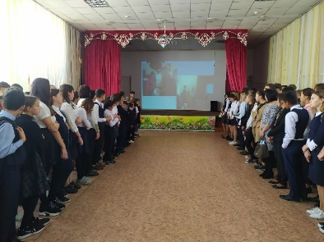
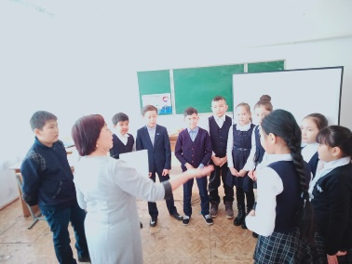
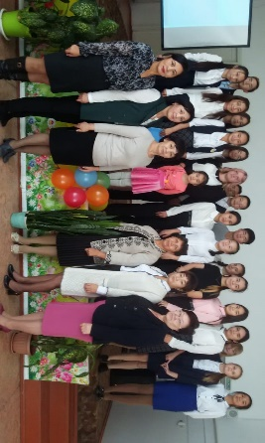
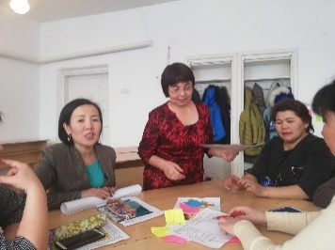
Апталық кезінде шығармалар байқаулары, әдеби кештер, ашық сабақтар мен сыныптан тыс жұмыстар жүргізілді. Апталық соңында оқушылар мадақтамалар мен марапатталды. 25 қараша мен 6 желтоқсан аралығында қазақ тілі мен әдебиет пәндерінің апталығы өтті. Биылғы пән апталығы Lesson Stady зерттеу сабағы түрінде өткізілді. ӘБ бірлестігінің 2 отырсында онкүндіктің жоспары құрылды. Белгіленген жоспарға сәйкес зерттеу сыныбы ретінде 4 «В» сыныбы таңдалып алынды. Пән мұғалімдері Алибекова А.О. Қостанова С.С. Зерттеудің мақсаты: Мамандықтар тақырыбы бойынша оқушылардың сөздік қорын молайту, өз ойын еркін жеткізе білу. Отырыс барысында АВС оқушылар таңдалып алынды. Олар: Кенжегалиева А, Лейс Р, Мындрул К. Сабақ өткізу барысында негізгі Коммуникативтік және ойын технологиялары таңдап алынды. Әр сабақтан соң оқушылардан интервью алынып, сабақ бойынша ойларымен алған әсерлері сұралынды. Зерттеру тобы онкүндіктің қорытындысын жасап, жұмыстарды шағын жинақ қылып құрды. 25 қарашадан 6- желтоқсан аралығында қазақ тілінде білім беретін бастауыш сынып әдістеме бірлестігінің апталығы өтті. Апталық кезінде Lesson Study циклін өткізу үшін зерттеу жұмыстарын жоспарлап, ұйымдастырды. Сабақты өткізуші мұғалім Абдилманова А.Қ бастауыш сынып мұғалімі, В - оқушыны зерттеуші Бексеитова А.М, С - оқушыны зерттеуші Ерғожина А.С., А - оқушыны зерттеуші Кульмағанбетова М.Д, сияқты мұғалімдерден топ құрылды. «Әдебиеттік оқу сабағында саралап оқытудың тиімділігі» тақырыбы бойынша 4 «Г» сыныбында Lesson Study жүргізуді жоспарланды. Екі апталық ішінде жүргізген жұмыстардың нәтижесі: - бұрынғы тәжірибемізде сабақ жоспарларын бірігіп құру, сабақты бірігіп зерттеу, бақылау, проблемаларды бірігіп шешу деген болмаған еді, Lesson Study мұғалімдердің кәсіби біліктілігін көтерудің, білім жетілдірудің, тәжірибе алмасудың оңтайлы әдісі екендігіне көзімізді жеткізді,
- оқушы тақырыпты жақсы меңгеруі үшін бірнеше сабақ бойы түрлі әдістерді қолданып, бақылап, зерттеп, соңында тиімді тәсілді анықтау арқылы жетістікке жетуге болатыны анықталды.

Мұғалімдердің инновациялық қызметі
Білім беру үрдісіне инновацияны енгізу жұмыстары шығармашыл топтар арқылы іске асырылады:
1. «Дуэт» тобы - үш деңгейлік курстан өткен мұғалімдерден құралған;
2. «Таным» шығармашылық тобы сын тұрғысынан ойлау технологиясы бойынша курстан өтіп, сертификатқа ие болғандар.
«Дуэт» ПҚ тобының құрамында 28 мұғалім болса, ал «Таным» тобының құрамында 16 мұғалім бірігіп, жалпы 44 мұғалімді құрады. Бұл жалпы мұғалімдер ұжымының 57,8% құрап отыр. Топтардың жоспарлары бар. Мұғалімдер Көкшетау қаласындағы НЗМ өткізген жиналыстарға – семинарға белсене қатысты. Қараша айында «Дуэт» ПҚ №3 тобының жетекшілері Жаканова А. Ж. және Хамзина Б.И. «Педагогикалық рефлексияның рольі қандай» атты тақырыпта семинар-тренинг өткізді. Семинар барысында қатысушылар мұғалім педагогикалық рефлексия арқылы өзінің оқушыға жасаған әрекеттерінің қаншалықты дәйекті, бағытталған және тиімді болғандарын анықтауға болады деп тұжырымдады, алға қойған мақсаттың қай деңгейіне жеткендігін біле алатындарына көз жеткізді. Қатысушыларға арналып тақырыпқа бағытталған бірнеше сұрақтар дайындалды. Жоспарға сай «Дуэт» тобы мен «Таным» шығармашылық тобы «Зерттеу мұғалім тәжірибесінде» атты мектепішілік оқыту курсын өткізді. Мектеп ұжымы екі топқа бөлінді. Бірінші топ қазақша оқыса, екінші топ орысша оқытылды. Әр топты арнайы курстан өтіп сертификатталған басшылар басқарды. Олар: Абдильманова Қ. С., Такетов А. Д., Хамзина Б. И., Беленкова Н.В., Брайченко С. В., Хасенова Г. Б. Курстың негізгі мақсаты зерттеу сабақтарын қалай өткізу керектігі, оларға қойылатын талаптар мен ережелер туралы жалпы хабарламалар беру болды. Курстың барысында күн сайын қатысушылар зерттеу сабақтары туралы жаңа білімдер мен өткізу туралы тәжірибеге ие болды. Бекітілген жоспарға сай, курстан өткеннен кейі әр әдістемелік бірлестік екі жұмалық зерттеу сабақтарын өткізді. Зерттеу жұмыстарын өткізіп болған әдістемелік бірлестіктер мектеп әдістемелік кеңесінде өздерінің есептерін берді. Екінші жартыжылдықта аталған жұмыстар жалғастырылатын болады.

2019-2020 о.ж 1 ж.ж жарыстар мен байқауларға қатысқан мұғалімдер
№ | Мұғалімнің аты-жөні | Байқаудың атауы | Тақырыбы | Алғыс хаттар, грамоталар, газет-журналдарда жариялануы
1. | Қасымова М. Ж | Республткалық конкурс  «Үздік оқырман бәйге» | Мәнерлеп оқу | Сертификат
2. | Абдильманова А.К. | Дарабоз оқу орталығы | Дарынды шәкірттерді тәрбиелеген үшін | Алғыс хат
3. | Кульмаганбетова М.Д. | Тәуелсіздік күні | Абыройлы еңбегі үшін | Мадақтама
4. | Бексеитова А.М. | Республикалық конкурс | Барыс-2019жыл | Құрмет грамотасы
5. | Курмангожина А.С. | КИО | пән олимпиадасы | Серификат
6. | Катенова Б.К | КИО | Пән олимпиадасы | Сертификат
7. | Жукенова А.С | КИО | Пән олимпиадасы | Сертификат
8. | Белогурова Н.С. | VII республиканский творческий конкурс учителей математики (областной уровень) | учителей математики | Сертификат
9. | Белогурова Н.С. | Республиканский конкурс лучшая презентация к уроку "Формулы сокращенного умножения" | учителей математики | Диплом I степени
10. | Белогурова Н.С. | Республиканский конкурс лучшая презентация к уроку "Теорема Пифагора" | учителей математики | Диплом II степени
11. | Белогурова Н.С. | Республиканский конкурс "Лучшая разработка открытого урока" на тему "Признаки возрастания и убывания функции". | учителей математики | Диплом I степени
12. | Сизухина Ю.В. | Казахстанская предметная олимпиада «Демиург» | Начальные классы | 3 место
13. | Сыздыкова Г.А. | КИО | Английский яз | Грамота 3 место
14. | Сыздыкова Г.А. | учебный центр «Дарабоз» | «Лучший открытый урок» английский язык | Гран при
15. | БаймухамбетоваА.К | КИО | Английский яз | -
16. | Абугалиева Б.М. | РИМЦ «Просвещение» | Профессиональная компетентность: учитель английского языка | Диплом 1 степени
17. | Абугалиева Б.М. | Олимпиада для учителей, организаван  ный обществом «Қазақстан ұстаздары» | Английский яз | Диплом 1 степени
18. | Абугалиева Б.М. | НИО | Английский яз | Диплом ІІ степени
19. | Абугалиева Б.М. | КИО | Английский яз | -
20. | Каиржан А.Ж. | НИО | Английский яз | Диплом ІІІ степени
21. | Каиржан А.Ж. | КИО | Английский яз | -
22. | Кенжеболатова А.А. | Международная олимпиада «Солнечный свет» | Русский язык и литература  «Творчество А.С.Пушкина» | Диплом 1 степени

2019-2020 о.ж 1 ж.ж семинарлар мен конференцияларға қатысқан мұғалімдер
№ | Мұғалімнің аты-жөні | Семинар, конференция атауы | Тақырыбы | Нәтиже
1. | Абдильманова Ажаргүл Курмангожаевна | внутришколный методический совет | «Дарынды балалармен жұмыс» | Аудандық іс-тәжірибеге өтті
2. | Қасымова Маусымжан Жетписовна | внутришколный методический совет | «Жеке тұлғаның зерттеушілік мәдениетін қалыптасыру» | Аудандық іс-тәжірибеге өтті
3. | Хамзина Бекзат Ибрашевн | внутришколный методический совет | «Әдебиеттік оқу пәнінде саралап оқытудың тиімділігі» | Аудандық іс-тәжірибеге өтті
4. | Абдильманова Қ.С | НИШ қазақ тілі пәні мұғалімдерінің өткізген семинары | ЛГМ жұмыс жасау түрлері
5. | Алибекова А.О. | Тамыз кеңесі  Ұстаз.кз | Сабақ жариялау | сертификат
6. | Курмангожина А.С. | Тамыз кеңесі  Ұстаз.кз. | Ашық сабақтар жариялау | Алғыс хат  Құрмет грамотасы
7. | Кайлаханова Айнагуль Тлеубаевна | Викторовская сш «Подходы к проведению суммативного оценивания и типы задания» | «Назарбаев зияткерлік мектебі» Куратор Толқын Тулегеновна
8. | Белик Н.В | Семинар  «Развитие рефлексивных навыков у педагогов и учащихся» | Рефлексия учителя и учащихся
9. | Белик Н.В | «Инфоурок» |  | Свидетельства «Инфоурок» осенний сезон 2019 по предметам
10. | Жаканова А.Ж. | провела тренинг для учителей школы на семинаре | «Развитие рефлексивных навыков у педагогов и учащихся» | Учителя . выразили готовность работать в данном направлении.
11. | Иващенко Л.В. | Внутришкольный семинар по «lesson stady»
12. | Сизухина Ю.В. | Внутришкольный семинар по «lesson stady»
13. | Тасболатова В.А. | с.Зеренда | «Дифференцированное обучение в рамках обновленного образования» | -
14. | Абугалиева Б.М. | с.Зеренда | «Разработка СОР и СОЧ» семинар в рамках выездного методического дня преподователей НИШ города Кокшетау | -
15. | Абугалиева Б.М. | с.Зеренда | вебинар: «Эффективные приемы предметно-языкового интегрированного обучения (CLIL)» | -
16. | Каиржан А.Ж. | с.Зеренда | «Мастер класс» семинар в рамках выездного методического дня преподователей НИШ города Кокшетау | -
17. | Каиржан А.Ж. | с.Зеренда | вебинар: «Эффективные приемы предметно-языкового интегрированного обучения (CLIL)» НИШ г.Кокшетау | -
18. | Сызыдкова Г.А. | с.Зеренда | вебинар: «Эффективные приемы предметно-языкового интегрированного обучения (CLIL)» НИШ г.Кокшетау | -
19. | Кенжебаева К.К. | с.Зеренда | вебинар: «Эффективные приемы предметно - языкового интегрированного обучения (CLIL)» НИШ г.Кокшетау | -
20. | Золоторева Н.М. | с.Зеренда | вебинар: «Эффективные приемы предметно-языкового интегрированного обучения (CLIL)» НИШ г.Кокшетау | -
21. | Баймухамбетова А.К. | с.Зеренда | вебинар: «Эффективные приемы предметно-языкового интегрированного обучения (CLIL)» НИШ г.Кокшетау | -

Мұғалімдер аттестациясы
2019-2020 оқу жылының басында 16 мұғалім аттестатталуға арыз берді (8 мұғалім педагог-экспертке, 4 мұғалім педагог-модераторға және 4 мұғалім педагог-зерттеушіге, педагог-шеберге ешкім арыз берген жоқ). Аттестатталудың бірінші кезеңінен (тест тапсырудан) кейін 2 педагог-зерттеуші, 7 педагог-эксперт қалды, педагог–модератор жоқ. Атестаттаудың екінші кезеңінің қорытындысы әлі келген жоқ.
Біліктілікті арттыру
Есептік кезеңде курстан өткендер
№ | Мұғалімнің аты-жөні | Өту мерзімі | Курс тақырыбы | сертификат, куәлік №
1. | Жусупова Дамежан Талгатовна | 14.10-14.12.2019ж | ПШО «Көкшетау» қаласы  Тиімді оқыту мен оқу
2. | Хасенова Баян Альмухамбетова | 09.12-21.12.2019г | Содержания образователбной среды в условиях развития инклюзивного образования | №0294158

«Дарын» БҒҚ жұмысы
Дарынды балалармен жұмыс
Мектептегі дарынды балалармен жүргізілетін жұмыстар, дарынды балалармен жүргізілетін жұмыстар жоспары және «Дарын» БҒҚ арқылы атқарылады. Жоспарға сәйкес БҒҚ кеңесінің отырыстары өткізіліп, онда келесі мәселелер қарастырылды: ұйымдастырушылық сұрақтар, облыстық ғылыми-зерттеу байқауына қатысатын оқушылардың жұмыстарының дайындығы, сөйлеу мәдениеті, оқушылардың ораторлық қабілет, интеллектуалдық марафондарға қатысуы, жоба жетекшілерінің қыркүйек пен желтоқсан аралығында жасаған жұмыстарының есебі. БҒҚ мүшелері мектепішілік, аудандық, облыстық, олимпиадалар мен конкурстар, түрлі халықаралық, Республикалық интеллектуалдық марафондар, қашықтықтан өткен жарыстарға қатысты. 7 сынып оқушысы Кирилова Руслана және 4 сынып оқушысы Газаиз Мусабек 2-7 сыныптар оқушыларының арасында өткен облыстық «Зерде» ғылыми жұмыстар байқауына қатысып жүлдегерлер атанды.
2019-2020 о.ж 1 ж.ж оқушылардың облыстық, Республикалық жарыстар мен қашықтықтан өткен олимпиадаларға қатысуларының қорытындысы.
№ | Оқушының аты-жөні | Байқау атауы | Тақырыбы | Нәтиже
1. | Астафьева С | «Пони» |  | Сертификат
2. | Березкина Д | «Пони»
3. | Костюков Д | «Пони»
4. | Маслов К | «Пони» |  | призер
5. | Цукова К | «Пони»
6.  7.  8.  9.  10.  11.  12.  13.  14.  15.  16.  17.  18. | Астафьева София  Березкина Дарья  Власов А  Цукова К  Калина А.  Канафин А.  Филиппенко А  Жагыпар Д  Сайлаубек А.  Гурьянов К.  Збоев А.  Кирилов А.  Маслов К. | «Инфоурок» |  | Дипломы и сертификаты
19. | Власов А  Сайлаубек А  Маслов К | Турнир по шахматам
20. | Астафьева С | Республиканский турнир «Каратэ Шинкиокушинай»  Г. Семей |  | Диплом и медаль 2 место
21. | Маслов К | Республиканский турнир «Каратэ Шинкиокушинай»  Г. Темиртау |  | Диплом и медаль 2 место
22.  23.  24. | Астафьева С  Канафин А  Костюков Д | Школьный осенний марафон |  | дипломы
25. | Осипова Виктория | «Дарабоз» | «Я- талантлив» | Сертификат, диплом 1 степени
26. | Ганич София | «Дарабоз» | «Правописание» | Сертификат, диплом 2 степени
27. | Сахнова Кристина | «Дарабоз» | «Великолепная картина» | Сертификат, диплом 1 степени
28. | Умар Адия | «Дарабоз» | «Правописание» | Сертификат, диплом 1 степени
29. | Брайченко Светлана Викторовна | «Дарабоз» |  | Благодарственное письмо
30. | Антонов Даниил | «БАРЫС» (олимпиада) | Олимпиада по русскому языку | диплом 1 степени
31. | Лелин Владислав | «БАРЫС» (олимпиада) | Олимпиада по русскому языку | диплом 1 степени
32. | Рахимов Дарим  Артемова Ульяна  Толстун Даниил  Пшеничная Серафима  Пелевин Олег  Қадыр Мансур | «БАРЫС» (олимпиада)  «БАРЫС» (олимпиада)  «БАРЫС» (олимпиада)  «БАРЫС» (олимпиада)  «БАРЫС» (олимпиада)  «БАРЫС» (олимпиада) | Олимпиада по русскому языку  Олимпиада по русскому языку  Олимпиада по русскому языку | диплом 1 степени  диплом 1 степени  диплом 1 степени  диплом 1 степени  диплом 1 степени  диплом 1 степени
33.
34.
35.
36.
37.
38. | Қадыр Мансур | «Пони» | 35 баллов | Диплом и медаль
39. | Осипова Виктория | «Пони» | 34 балла | Диплом
40. | Рахимов Дарим | «Пони» | 34 балла | Диплом
41. | Кляйн Милана | «Пони» | 31 балл | Участник
42. | Артемова Ульяна | «Пони» | 31 балл | Участник
43. | Пшеничная Серафима | «Пони» | 31 балл | Участник
44. | Насибулина Ариана | «Пони» | 31 балл | Участник
45. | Антонов Даниил | Шахматный турнир «Золотая осень» |  | Грамота, 3 место
46. | Лученков Георгий | Шахматный турнир «Золотая осень» |  | Грамота, 3 место
47. | Садыков Акыл | Шахматный турнир «Золотая осень» |  | Грамота, 2 место
48. | Киззатова Нурай | «Пони» | 32 баллов | Диплом и медаль
49. | Кожахметова Альмира | «Пони» | 32 балла | Диплом и медаль
50. | Сантасова Даяна | «Пони» | 32 балла | Диплом и медаль
51. | Чемельдин Матвей | «Пони» | 32 балл | Диплом и медаль
52. | Монтаг Николь | «Пони» | 26 баллов | Участник
53. | Светличный Глеб | «Пони» | 32 балл | Диплом и медаль
54. | Алазов С 7Б | НИО | Английский яз | 2 место
55. | Ткаченко Д 7Б | НИО | Английский яз | 1 место
56. | Жанашева Алина 11Б | КИО | Английский яз | 2 место
57. | Кирилова Руслана 7В | научный проект «Времен связущая нить» | Русский язык и литература | 2 место
58. | Толеубай Данияр 9Ә | НИО | Английский яз | 1 место
59. | Толеубай Данияр 9Ә | ТИО | Английский яз | 1 место
60. | Толеубай Данияр 9Ә | школьная олимпиада | Английский яз | 3 место
61. | Негметолла Сабинур9А | школьная олимпиада | Английский яз | 2 место
62. | Хайрнасова Айнель10А | школьная олимпиада | Английский яз | 1 место
63. | Хайрнасова Айнель10А | районная олимпиада | Английский яз | 1 место
64. | Горбунов Николай 10Б | школьная олимпиада | Английский яз | 1 место
65. | Горбунов Николай 10Б | районная олимпиада | Английский яз | 1 место
66. | Абубакир Салтанат | Республиканская олимпиада «Просвещение» | «Синонимы.Антонимы.Омонимы» | Диплом 1 степени
67. | Куанаш Назерке | Республиканская олимпиада «Просвещение» | «Синонимы.Антонимы.Омонимы» | Диплом 1 степени
68. | Кошаев Нариман | Республиканская олимпиада «Просвещение» | «Классика русской литературы в цитатах» | Диплом 1 степени

Пән олимпиадалары (мектепішілік, МӘБ, аудандық, облыстық)

9-11 сынып оқушыларының арасындағы мектепішілік пәндер олимпиадасының қорытындысы
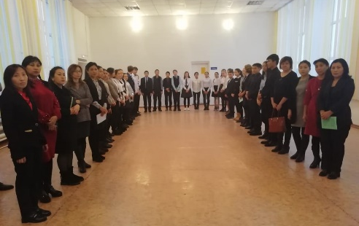
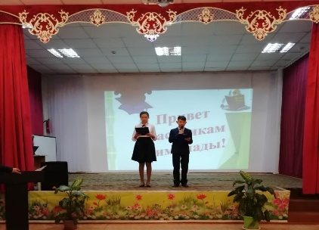
Мектеп оқу-тәрбие жұмысының жоспарына сай 2019 жылдың 9 қарашасы күні 9-11 сынып оқушыларының арасындағы мектепішілік пәндер олимпиадасы өтті. Олимпиада қазақ тілі мен әдебиеті; орыс тілі мен әдебиеті; ағылшын тілі; математика; физика; география; биология; химия; Қазақстан тарихы; АҚҚ - 10 пәннен қазақша және қазақ тілі мен әдебиеті; ағылшын тілі; математика; география; биология 5 пәннен орысша оқитын оқушылар арасында болды. Қазақ тілінде оқылатын информатика пәнінен, орысша оқылатын орыс тілі мен әдебиеті, физика, химия, Қазақстан тарихы, АҚҚ, информатика пәндерінен қатысушылар болған жоқ. Жоспар бойынша екі тур өткізілді, бірінші тур тапсырмалары негізінен теориялық болса, екінші тур тапсырмалары тәжірибелер мен тестерден құралды. Олимпиадаға қатысамын деп арыз берген 46 оқушының 36 қатысып, олардың 31 екі турдың тапсырмаларын орындады.
Қорытындылары келесідей:
№ | Оқушының тегі, аты | сынып | пәндер | алған орыны | мұғалімі
Қазақ тілінде оқитын оқушылар
1. | Айтпаева Гүлназ | 9 «А» | Қазақ тілі | ІІ орын | Абдильманова К.С.
2. | Негметолла Сабинур | 9 «А» | Русс.язык | ІІІ орын | Тасбулатова В.А.
3. | Төлеубай Данияр | 9 «Ә» | англ.язык | ІІІ орын | Қаиржан А.Ж.
4. | Курмангожин Даниал | 10 «А» | англ.язык | - | Абугалиева Б.М.
5. | Хаирнасова Айнель | 10 «А» | англ.язык | І орын | БаймухамбетоваА.К.
6. | Амиржанова Мерей | 11 «А» | Математика | ІІІ орын | Латипов А.Х.
7. | Жолдыбек Қайырбек | 9 «А» | Физика | ІІІ орын | Шарипбаева А.А.
8. | Кошаев Нариман | 10 «А» | география | І орын | Рақымжан Б.А.
9. | Құлұмбет Альнара | 9 «Ә» | Биология | ІІ орын | Исабекова К.К.
10. | Қожахмет Әйгерім | 9 «Ә» | Биология | І орын | Исабекова К.К.
11. | Фазыл Жанель | 9 «Ә» | Биология | - | Исабекова К.К.
12. | Хайдарали Рустам | 10 «А» | Биология | І орын | Исабекова К.К.
13. | Мұсұлманбекова Еркежан | 9 «Ә» | Биология | - | Исабекова К.К.
14. | Нурабаев Кенжемұрат | 9 «А» | химия | І орын | Кайлаханова А.Т.
15. | Қонысбаева Дамира | 11 «А» | химия | І орын | Кайлаханова А.Т.
16. | Ғиззат Мақсат | 9 «Ә» | Қазақстан тарихы | І орын | Касымов Д.А.
17. | Газизова Назгүл | 9 «А» | Құқық.н. | ІІ орын | Қасымов Д.А.
18. | Бекдаирова Күлпан | 9 «А» | Құқық.н. | І орын | Қасымов Д.А.
Орыс тілінде оқитын оқушылар
1. | Абай Тимур | 9 «Б» | Каз.тілі | - | Катенова Б.К.
2. | Силантьева Алена | 11 «Б» | Каз.тілі | ІІІ орын | Катенова Б.К.
3. | Потибенко Адина | 11 «Б» | Каз.тілі | ІІ орын | Тасенова А.Б.
4. | Ахметжанов Аламан | 11 «Б» | Каз.тілі | І орын | Тасенова А.Б.
5. | Кровякова Виктория | 9 «Б» | ағылш.тілі | ІІ орын | Кенжебаева К.К.
6. | Капезова Адема | 9 «Б» | ағылш.тілі | ІІІ орын | Кенжебаева К.К.
7. | Горбунов Николай | 10 «Б» | ағылш.тілі | І орын | Кенжебаева К.К.
8. | Позднякова Екатерина | 9 «Б» | Матем. | І орын | Полякова Д.А.
9. | Батий Сергей | 9 «В» | Матем. | ІІІ орын | Полякова Д.А.
10. | Сағындық Диас | 10 «Б» | Матем. | І орын | Полякова Д.А.
11. | Сабирова Аружан | 9 «Б» | Географ. | ІІ орын | Курмангожина А.Е.
12. | Абдуллаева Эльмира | 9 «Б» | Географ. | І орын | Курмангожина А.Е.
13. | Кусаинова Камила | 9 «В» | Географ. | ІІ орын | Курмангожина А.Е.
14. | Ахматьянова Луиза | 10 «Б» | Географ. | ІІІ орын | Курмангожина А.Е.
15. | Нурсеитова Евгения | 11 «Б» | Географ. | І орын | Курмангожина А.Е.
16. | Соколова Вероника | 9 «В» | Биология | І орын | Жагыпарова Ж.Д.
17. | Агапова Анастасия | 9 «В» | Биолгоия | ІІ орын | Жагыпарова Ж.Д.
18. | Степанов Данил | 10 «Б» | Биология | ІІІ орын | Жагыпарова Ж.Д.
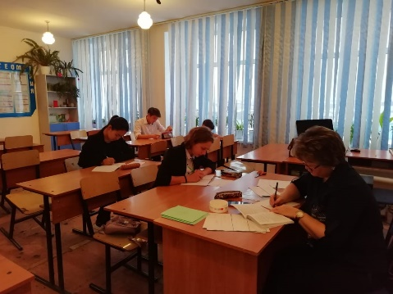
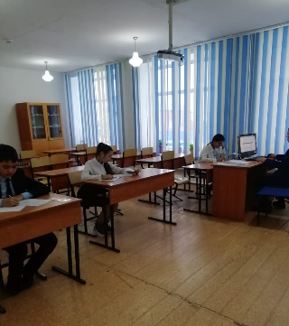
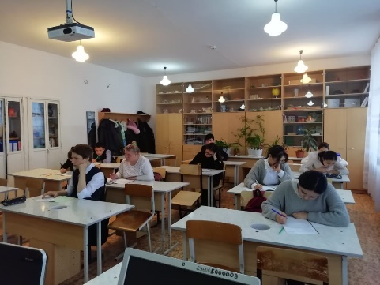
1.Пәндер мен оқу тілдеріне қарай қатысқан оқушылар саны:
№ | Пәндер | Барлығы  Қ/О | Қатысушылар саны
 |  |  | қазақ тілінде оқитындар |  |  | орыс тілінде оқитындар
 |  |  | І тур | ІІ тур | аудан олимп-на | І тур | ІІ тур | аудан олимп-на
1. | Қазақ тілі мен әдебиеті | 1/4 | 1 | 1 | 0 | 4 | 3 | 1
2. | Орыс тілі мен әдебиеті | 1/0 | 1 | 1 | 0 | 0 | 0 | 0
3. | Ағылшын тілі | 3/3 | 3 | 1 | 1 | 3 | 1 | 1
4. | Математика | 1/3 | 1 | 1 | 0 | 3 | 3 | 2
5. | Физика | 1/0 | 1 | 1 | 0 | 0 | 0 | 0
6. | Информатика | 0/0 | 0 | 0 | 0 | 0 | 0 | 0
7. | География | 1/5 | 1 | 1 | 1 | 5 | 5 | 2
8. | Биология | 5/3 | 5 | 5 | 2 | 3 | 2 | 1
9. | Химия | 2/0 | 2 | 2 | 2 | 0 | 0 | 0
10. | Қазақстан тарихы | 1/0 | 1 | 1 | 1 | 0 | 0 | 0
11. | АҚҚ | 2/0 | 2 | 2 | 1 | 0 | 0 | 0
12. | Дүниежүзі тарихы | 0 | 0 | 0 | 0 | 0 | 0 | 0
 | Барлығы: | 18/18 | 18 | 16 | 8 | 18 | 14 | 7
Бірінші және жүлделі орындар:
№ | Алған орындар | Қатысушылар саны |  | Барлығы
 |  | қазақ тілінде оқитындар | орыс тілінде оқитындар
1. | I орын | 8 | 7 | 15
2. | II орын | 3 | 5 | 7
3. | III орын | 4 | 5 | 9
 | Барлығы: | 15 | 17 | 32

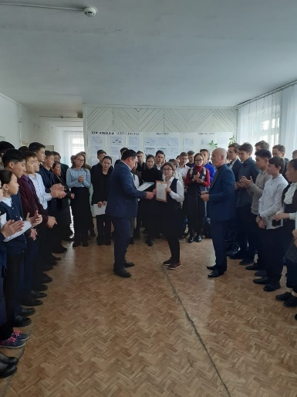
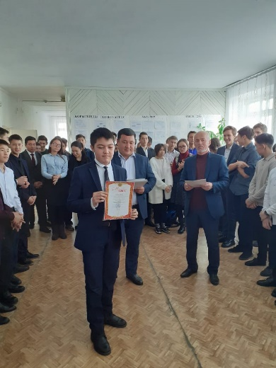
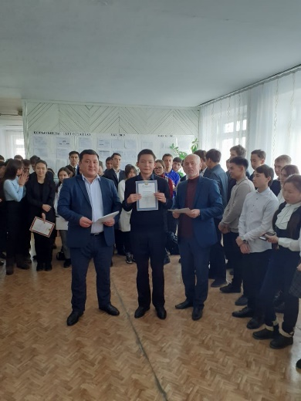

№1 ЗОМ олимпиадашылар тобы
2019-2020 о.ж.
№ | Оқушының тегі, аты | сынып | пәндер | алған орыны | мұғалімі
Қазақ тілінде оқитын оқушылар
1. | Хайрнасова Анель | 10 «А» | Ағылшын тілі | І орын | БаймухамбетоваА.К.
2. | Кошаев Нариман | 10 «А» | География | І орын | Рақымжан Б.А.
3. | Қожахмет Әйгерім | 9 «Ә» | Биология | І орын | Исабекова К.К.
4. | Хайдарали Рустам | 10 «А» | Биология | І орын | Исабекова К.К.
5. | Нурабаев Кенжемұрат | 9 «А» | Химия | І орын | Кайлаханова А.Т.
6. | Қонысбаева Дамира | 11 «А» | Химия | І орын | Кайлаханова А.Т.
7. | Ғиззат Мақсат | 9 «Ә» | Қазақстан тарихы | І орын | Касымов Д.А.
8. | Бекдаирова Күлпан | 9 «А» | Құқық негіздері | І орын | Қасымов Д.А.
Орыс тілінде оқитын оқушылар
1. | Ахметжанов Аламан | 11 «Б» | Қазақ тілі | І орын | Тасенова А.Б.
2. | Горбунов Николай | 10 «Б» | Ағылшын тілі | І орын | Кенжебаева К.К.
3. | Позднякова Екатерина | 9 «Б» | Математика | І орын | Полякова Д.А.
4. | Сағындық Диас | 10 «Б» | Математика | І орын | Полякова Д.А.
5. | Абдуллаева Эльмира | 9 «Б» | География | І орын | Курмангожина А.Е.
6. | Нурсеитова Евгения | 11 «Б» | География | І орын | Курмангожина А.Е.
7. | Соколова Вероника | 9 «В» | Биология | І орын | Жагыпарова Ж.Д.

Қорытынды:
- олимпиадада 9-1 сынып оқушыларының 36 қатысты, бұл олимпиадаға қатысам деп арыз берген оқушылардың 78,2% құрады, ал қалған 21,7% олимпиадаға түрлі себептермен келмегендер;
- үздік және жақсы оқитын оқушылардың толық көлемі олимпиадаға қатысуға тартылмаған, 9-11 сыныптарда оқитын 3 үздік және 32 жақсы оқитын оқушылардың 2 үздігі мен 16 жақсы оқитындары қатысты – бұл 54,5% (былтырғы жылы - 38,2%), ал 17 оқушы (1 үздікпен 16 жақсы оқитын) – 51,5% (былтырғы жылы - 61,7%) көңілден тыс қалған.
- жылдан жылға бірінші орын алғандар пайызы төмендеуде, егер бұл көрсеткіш былтыр 50,9 % болса, биыл 41,6% құрады;
- жалпы олимпиада бекітілген жоспар бойынша өтті, оқушылардың дайындық деңгейі қанағаттанарлық;
Ұсыныстар:
- пән мұғалімдері оқушыларды олимпиадаларға дайындау жұмыстарын бір жүйеге келтіру және үздік, жақсы оқитын оқушыларды олимпиадаға қатысуға тарту жұмыстарын жандандырулары қажет;
- олимпиадаға қатысатын оқушылар пән бойынша терең білімдері болулары тиіс, бұл үшін олар қосымша әдебиеттерді оқулары қажет;
- мұғалімдер оқушылардың пәндер олимпиадаларына қатысу ынталарын көтеруге де көп көңілдерін бөлулері қажет екеніне де өте қатты ескерулері тиіс;
- пән мұғалімдері алдағы аудандық олимпиадасына қатысатын оқушылармен жүргізілетін жұмыстарын жандандырсын;
- ӘБ жетекшілері – ӘБ отырыстарында олимпиада қорытындыларына сараптама жасап, ескертулер бойынша қорытынды шығарсын, олимпиаданың келесі этапына деген оқушылардың дайындықтарын қадағалауға алсын.

Аудандық пәндер олимпиадасының
қорытындысы
2019 жылдың 05-06 желтоқсанында №2 Зеренді орта мектебі базасында 2019-2020 оқу жылының 9-11 сынып оқушылар арасындағы аудандық пәндер олимпиадасы өтті. Биылғы жылы аудандық олимпиаданың жалпы қатысушылар саны 180 оқушыға жуық болды. Аталған олимпиадаға біздің мектептен 16 оқушы қатысты және өздерінің білімдерін келесі пәндерден тексерді: ағылшын тіл, география, химия, биология, Қазақстан тарихы, АҚҚ қазақ тілінде және қазақ тілі мен әдебиеті, ағылшын тілі, математика, география, биология орыс тілінде. 16 оқушының арасынан 12 оқушы олимпиаданың бірінші турының қорытындысы бойынша екінші турға шықты. Екі турдың қорытындысы келесіні көрсетті:
Барлық жүлдегерлер саны: 12 (75 % жалпы қатысушылар санынан).
1- ші орын - 6 (50 %); 2- ші орын - 3 (25 %); 3-і орын - 3 (10 %).

№ | Оқушылар Т.А.Ә. | пән | оқыту тілі | сынып | мұғалімдер Т.А.Ә. | Алған орындар
1. | Ахметжанов Аламан | Қазақ тілі | орысша | 11"Б" | Тасенова А.Б. | І орын
2. | Хайрнасова Анель | Ағыл. тілі | қазақша | 10«А» | БаймухамбетоваА | І орын
3. | Горбунов Николай | Ағыл. тілі | орысша | 10«Б» | Кенжебаева К.К. | І орын
4. | Ғиззат Мақсат | Қазақ.тарих | қазақша | 9«Ә» | Касымов Д.А. | І орын
5. | Кошаев Нариман | География | қазақша | 10«А» | Рақымжан Б.А. | І орын
6. | Абдуллаева Эльмира | География | орысша | 9«Б» | КурмангожинаА. | І орын
7. | Позднякова Екатерина | Математика | орысша | 9«Б» | Полякова Д.А. | ІІ орын
8. | Сағындық Диас | Математика | орысша | 10«Б» | Полякова Д.А. | ІІ орын
9. | Бекдаирова Күлпан | АҚҚ | қазақша | 9«А» | Қасымов Д.А. | ІІ орын
10. | Есенжолов Асет | Қазақ тарих | қазақша | 10«А» | Такетов А.Д. | ІІІ орын
11. | Нурабаев Кенжемұрат | Химия | қазақша | 9«А» | КайлахановаА.Т. | ІІІ орын
12. | Қонысбаева Дамира | Химия | қазақша | 11«А» | Кайлаханова А.Т. | ІІІ орын

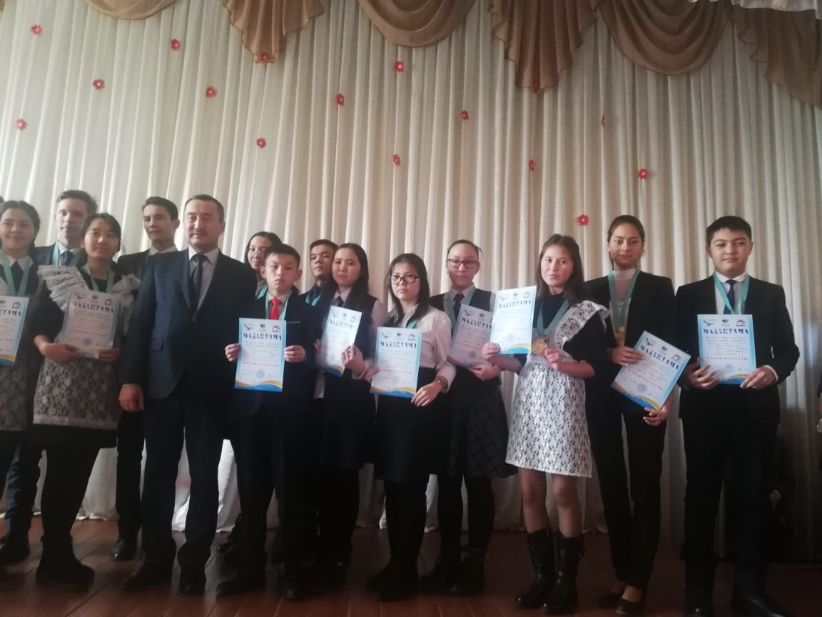
Аудандық пәндер олимпиадасының жеңімпаздары 2019ж.

№ | Пәндер | Қазақ тілінде оқитындар |  |  |  | Орыс тілінде оқитындар
 |  | 2017-2018  о.ж. | 2018-2019  о.ж. | 2019-2020  о.ж. |  | 2017-2018  о.ж. | 2018-2019  о.ж. | 2019-2020  о.ж.
1. | Қазақ тілі мен әдебиеті |  | II |  |  | III | II | I
2. | Орыс тілі мен әдебиеті |  | II, II
3. | Ағылшын тілі | III |  | І |  |  |  | І
4. | Математика |  | III |  |  |  | II | II, ІІ
5. | Физика | I
6. | Химия |  |  | ІІІ, ІІІ
7. | Биология
8. | География |  | III | І |  | II |  | І
9. | Қазақстан тарихы | I | I | І, ІІІ |  | I | II
10. | Информатика
11. | АҚҚ |  |  | ІІ

Қорытынды:
- 2019-2020 оқу жылының аудандық пәндер олимпиадасының қорытындысы барлық қатысушылардың санынан алғанда жүлдегерлер саны 75% құрады, бұл көрсеткіш былтырғы көрсеткішпен салыстырғанда 30% жоғары.
- 5 жылдық қорытынды оқушылардың жетістіктерінің көрсеткіштері 20-30% толқуды көрсетеді.
- Биылғы жылы оқушылар келесі пәндер бойынша жақсы көрсеткіштер көрсетті: орыс сыныптарындағы қазақ тілі мен әдебиеті (мұғалімі –Тасенова А.Б.), орыс пен қазақ сыныптарындағы ағылшын тілі (мұғалімдері Кенжебаева К.К., Баймуханмбетова А.К.), география (мұғалімдері Рақамжан Б.А., Курмангожина А.Е.), қазақ сцыныптарындағы Қазақстан тарихы (мұғалімі Касымов Д.А.,)
- Қазақ тілі мен әдебиеті, орыс тілі мен әдебиеті, математика, физика (2 жыл), биология мен информатика (3 жыл) қазақ тілінде оқылатын пәндер, Қазақстан тарихы, физика (3 жыл), химия (3 жыл), биология (3 жыл), информатика (3 жыл), АҚҚ (3 жыл) орыс тілінде оқылатын пәндер бойынша мүлде көрсеткіштер жоқ.
Ұсыныстар:
      - ӘБ жетекшілері әдістемелік бірлестік отырыстарында аудандық олимпиада қорытындысын әр пән бойынша терең талдап, олимпиадашылардың қатыспауының және төмен көрсеткіштердің себептерін айқындап оларды шешу жолдарын қарастырсын.
      - Қазақ тілі мен әдебиеті, орыс тілі мен әдебиеті, математика, физика (2 жыл), биология мен информатика (3 жыл) қазақ тілінде оқылатын пәндер, Қазақстан тарихы, физика (3 жыл), химия (3 жыл), биология (3 жыл), информатика (3 жыл), АҚҚ (3 жыл) орыс тілінде оқылатын пәндер мұғалімдері өздеріне бір шешім шығарулары және оқушыларды олимпиадаға дайындау жұмыстарын бағытты жүргізулері тиіс.
Облыстық пәндер олимпиадасының қорытындысы
2020 жылдың 04-07 қаңтарында "Дарын" облыстық дарынды балалар интернатының базасында 9-11 сынып оқушыларының арасында 2019-2020 оқу жылының облыстық пәндер олимпиадасы өтті. Аталған олимпиадада біздің мектептен қазақ тілі мен әдебиетінен 11 «Б» сынып оқушысы Ахметжанов Аламан, аіылшын тілі пәнінен 10 «Б» сынып оқушысы Горбунов Николай, география пәнінен 10 «А» сынып оқушысы Кашаев Нариман қатысты.

Анализ
методической службы ЗСШ №1 за первое полугодие 2019 – 2020 у.г.

В течении первого полугодия 2019-2020 учебного года педагогический коллектив школы работал над методической темой: «Повышение качества образования через применение компетентностного подхода в обучении, воспитании, развитии обучающихся».
Направление методической работы: Повышение качества образования в школе через непрерывное совершенствование педагогического мастерства учителей, его профессиональной компетентности в области теории и пртактики педагогической науки и преподавание предмета, освоения инновационных технологий обучения.
Цель методической работы школы: Развитие ключевых компетенций обучающихся на основе использования современных педагогических технологий и методов активного обучения.
Задачи методической работы школы на 2019-2020 учебный год
1.Повышение качества преподавания учебных дисциплин через совершенствование содержания образования, внедрения информационно-коммуникационных технологий и других приемов инновационных образовательных процессов.
2.Продолжить работу по обучению педагогов школы современным технологиям через курсовую подготовку и обобщение передового педагогического опыта.
3.Активизация работы педагогического коллектива с учащимися, имеющих высокий уровень мотивации обучения;
4.Совершенствование методики проведения урока, индивидуальной и групповой работы со слабоуспевающими и одаренными учащимися;
5. Развитие способностей и природных задатков детей через НОУ «Дарын» для учащихся с высоким уровнем мотивации к учебе;
6.Ознакомление учителей с инновационными образовательными технологиями, педагогической и методической литературой;
7. Активизировать работу по участию учителей в профессиональных конкурсах;
8. Для оказания методической помощий молодым учителям, в планах ШМУ заплонировать проведение опытными учителями мастер-классов;
9. Работу школьных методических объединений учителей - направить на оказание методической помощи учителям в повышений качества знания и создания условии для проведения различных видов обучающих уроков вместо открытых (например, лессон стади и.т.д.)
Работа МО учителей
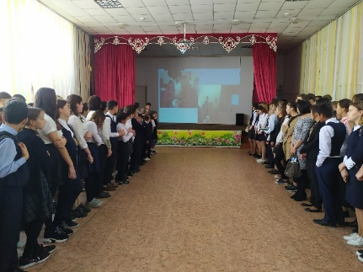
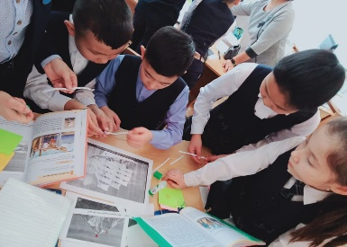
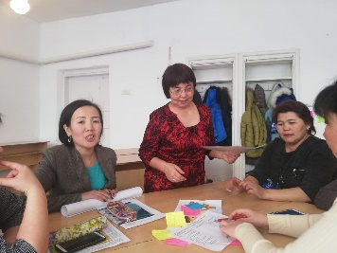
В школе осушествляет свою деятельность семь методических объединении учителей в течений первого полугодия они работали над решением общей методической темы школы. Каждое МО имеют свой утвержденный план работы. МО имеют свою методическую папку. По плану с 5 сентября по 18 сентября прошла декада, посвященная «Дню языков РК». В течение недели был проведен конкурс сочинений, проведен литературный вечер, открытые уроки и внеклассные мероприятия. По завершению недели языков учащиеся были награждены грамотами. 25-қараша мен 6-желтоқсан аралығында қазақ тілі мен әдебиеті ӘБ пән апталығы өтті. Биылғы пән апталығы Lesson Stady зерттеу сабағы түрінде өткізілді. ӘБ бірлестігінің 2 отырсында онкүндіктің жоспары құрылды. Белгіленген жоспарға сәйкес зерттеу сыныбы ретінде 4 «В» сыныбы таңдалып алынды. Пән мұғалімдері Алибекова А.О. Қостанова С.С. Зерттеудің мақсаты: Мамандықтар тақырыбы бойынша оқушылардың сөздік қорын молайту, өз ойын еркін жеткізе білу. Отырыс барысында АВС оқушылар таңдалып алынды. Олар: Кенжегалиева А, Лейс Р, Мындрул К. Сабақ өткізу барысында негізгі Коммуникативтік және ойын технологиялары таңдап алынды. Әр сабақтан соң оқушылардан интервью алынып, сабақ бойынша ойларымен алған әсерлері сұралынды. Зерттеру тобы онкүндіктің қорытындысын жасап, жұмыстарды шағын жинақ қылып құрды. 25 қарашадан 6- желтоқсан аралығында қазақ тілінде білім беретін бастауыш сынып әдістеме бірлестігінің апталығы өтті. Апталық кезінде Lesson Study циклін өткізу үшін зерттеу жұмыстарын жоспарлап, ұйымдастырды. Сабақты өткізуші мұғалім Абдилманова А.Қ бастауыш сынып мұғалімі, В - оқушыны зерттеуші Бексеитова А.М, С - оқушыны зерттеуші Ерғожина А.С., А - оқушыны зерттеуші Кульмағанбетова М.Д, сияқты мұғалімдерден топ құрылды. «Әдебиеттік оқу сабағында саралап оқытудың тиімділігі» тақырыбы бойынша 4 «Г» сыныбында Lesson Study жүргізуді жоспарланды. Екі апталық ішінде жүргізген жұмыстардың нәтижесі: - бұрынғы тәжірибемізде сабақ жоспарларын бірігіп құру, сабақты бірігіп зерттеу, бақылау, проблемаларды бірігіп шешу деген болмаған еді, Lesson Study мұғалімдердің кәсіби біліктілігін көтерудің, білім жетілдірудің, тәжірибе алмасудың оңтайлы әдісі екендігіне көзімізді жеткізді,
- оқушы тақырыпты жақсы меңгеруі үшін бірнеше сабақ бойы түрлі әдістерді қолданып, бақылап, зерттеп, соңында тиімді тәсілді анықтау арқылы жетістікке жетуге болатыны анықталды.

Инновационная деятельность учителей
Для внедрения в учебный процесс инновацию в школе осуществляет свою работу творческие группы:
1.«Дуэт» - это педагогическое сообщество учителей прошедшие уровневые курсы;
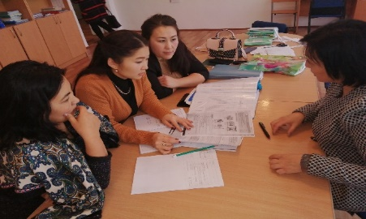
2.«Таным» - группа учителей имеющие сертификат о прохождении курсов по критическому мышлению.
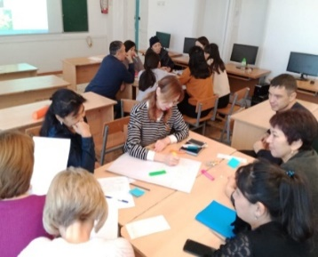
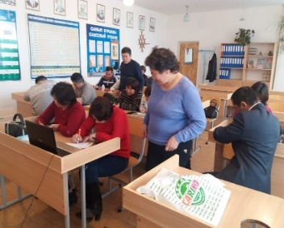
В ПС «Дуэт» входят 28 учителей, в группе «Таным» объединены 16 учителей, общее количество 44, это сотавляет 57,8 % учителей педагогического коллектива. Группы имеют планы работ. Учителя школы принимают активное участие в семинарах – совещаниях НИШ г. Кокшетау. В ноябре лидеры группы №3 ПС «Дуэт» Жаканова А. Ж. и Хамзина БИ. провели семинар-тренинг на тему: «Какова роль педагогической рефлексии». В ходе семинара участники пришли к выводу, что с помощью педагогической рефлексии учитель определяет, насколько последовательным, целенаправленным и эффективным было его воздействие на учащихся, в какой степени достигнут предварительно намеченный результат. Для участников было подготовлено несколько заданий по теме. Согласно разработанному плану ПС «Дуэт» и ТГ «Таным» провели внутришкольный обучающий курс "Исследования в практике учителя". Коллектив школы был разделен на две группы. Первая группа обучалась на казахском языке, вторая группа на русском языке. В каждой группе были сертифицированные лидеры, прошедшие данный специальный курс. Это: Абдильманова Г. С., Такетов С. Д., Хамзина Б. И., Беленкова Н.В., Брайченко С. В., Хасенова Г. Б. Целью курса было информирование участников о правилах проведения, ходе и требованиях, предъявляемых к исследовательским занятиям. Каждый день курса участники получали новые знания и также получили практический опыт исследовательской работы. Как было указано в утвержденном плане, после прохождения курса каждое методическое объединение проводила 2 - недельные уроки - исследования. По окончании исследовательской работы каждый МО делилась результатами своей работы на заседании методического совета школы. Во втором полугодии данная работа будет продолжена.

Учителя, принявшие участие в соревнованиях, конкурсах в течении 1-го полугодия 2019-2020 у.г.
№  п.п. | Ф.И.О. учителей | Название конкурса | Тематика | Благодарственные письма, грамота. Опубликовано в газетах, журналах
1. | Қасымова М. Ж | Республткалық конкурс  «Үздік оқырман бәйге» | Мәнерлеп оқу | Сертификат
2. | Абдильманова А.К. | Дарабоз оқу орталығы | Дарынды шәкірттерді тәрбиелеген үшін | Алғыс хат
3. | Кульмаганбетова М.Д. | Тәуелсіздік күні | Абыройлы еңбегі үшін | Мадақтама
4. | Бексеитова А.М. | Республикалық конкурс | Барыс-2019жыл | Құрмет грамотасы
5. | Курмангожина А.С. | КИО | пән олимпиадасы | Серификат
6. | Катенова Б.К | КИО | Пән олимпиадасы | Сертификат
7. | Жукенова А.С | КИО | Пән олимпиадасы | Сертификат
8. | Белогурова Н.С. | VII республиканский творческий конкурс учителей математики (областной уровень) | учителей математики | Сертификат
9. | Белогурова Н.С. | Республиканский конкурс лучшая презентация к уроку "Формулы сокращенного умножения" | учителей математики | Диплом I степени
10. | Белогурова Н.С. | Республиканский конкурс лучшая презентация к уроку "Теорема Пифагора" | учителей математики | Диплом II степени
11. | Белогурова Н.С. | Республиканский конкурс "Лучшая разработка открытого урока" на тему "Признаки возрастания и убывания функции". | учителей математики | Диплом I степени
12. | Сизухина Ю.В. | Казахстанская предметная олимпиада «Демиург» | Начальные классы | 3 место
13. | Сыздыкова Г.А. | КИО | Английский яз | Грамота 3 место
14. | Сыздыкова Г.А. | учебный центр «Дарабоз» | «Лучший открытый урок» английский язык | Гран при
15. | БаймухамбетоваА.К | КИО | Английский яз | -
16. | Абугалиева Б.М. | РИМЦ «Просвещение» | Профессиональная компетентность: учитель английского языка | Диплом 1 степени
17. | Абугалиева Б.М. | Олимпиада для учителей, организаван  ный обществом «Қазақстан ұстаздары» | Английский яз | Диплом 1 степени
18. | Абугалиева Б.М. | НИО | Английский яз | Диплом ІІ степени
19. | Абугалиева Б.М. | КИО | Английский яз | -
20. | Каиржан А.Ж. | НИО | Английский яз | Диплом ІІІ степени
21. | Каиржан А.Ж. | КИО | Английский яз | -
22. | Кенжеболатова А.А. | Международная олимпиада «Солнечный свет» | Русский язык и литература  «Творчество А.С.Пушкина» | Диплом 1 степени
Учителя принявшие участие в семинарах, конференциях в течении 1-го полугодия 2019-2020 у.г.
№  п.п | Ф.И.О. учителей | Название семинара, конференции | Тематика | Результат
1. | Абдильманова Ажаргүл Курмангожаевна | внутришколный методический совет | «Дарынды балалармен жұмыс» | Аудандық іс-тәжірибеге өтті
2. | Қасымова Маусымжан Жетписовна | внутришколный методический совет | «Жеке тұлғаның зерттеушілік мәдениетін қалыптасыру» | Аудандық іс-тәжірибеге өтті
3. | Хамзина Бекзат Ибрашевн | внутришколный методический совет | «Әдебиеттік оқу пәнінде саралап оқытудың тиімділігі» | Аудандық іс-тәжірибеге өтті
4. | Абдильманова Қ.С | НИШ қазақ тілі пәні мұғалімдерінің өткізген семинары | ЛГМ жұмыс жасау түрлері
5. | Алибекова А.О. | Тамыз кеңесі  Ұстаз.кз | Сабақ жариялау | сертификат
6. | Курмангожина А.С. | Тамыз кеңесі  Ұстаз.кз. | Ашық сабақтар жариялау | Алғыс хат  Құрмет грамотасы
7. | Кайлаханова Айнагуль Тлеубаевна | Викторовская сш «Подходы к проведению суммативного оценивания и типы задания» | «Назарбаев зияткерлік мектебі» Куратор Толқын Тулегеновна
8. | Белик Н.В | Семинар  «Развитие рефлексивных навыков у педагогов и учащихся» | Рефлексия учителя и учащихся
9. | Белик Н.В | «Инфоурок» |  | Свидетельства «Инфоурок» осенний сезон 2019 по предметам
10. | Жаканова А.Ж. | провела тренинг для учителей школы на семинаре | «Развитие рефлексивных навыков у педагогов и учащихся» | Учителя . выразили готовность работать в данном направлении.
11. | Иващенко Л.В. | Внутришкольный семинар по «lesson stady»
12. | Сизухина Ю.В. | Внутришкольный семинар по «lesson stady»
13. | Тасболатова В.А. | с.Зеренда | «Дифференцированное обучение в рамках обновленного образования» | -
14. | Абугалиева Б.М. | с.Зеренда | «Разработка СОР и СОЧ» семинар в рамках выездного методического дня преподователей НИШ города Кокшетау | -
15. | Абугалиева Б.М. | с.Зеренда | вебинар: «Эффективные приемы предметно-языкового интегрированного обучения (CLIL)» | -
16. | Каиржан А.Ж. | с.Зеренда | «Мастер класс» семинар в рамках выездного методического дня преподователей НИШ города Кокшетау | -
17. | Каиржан А.Ж. | с.Зеренда | вебинар: «Эффективные приемы предметно-языкового интегрированного обучения (CLIL)» НИШ г.Кокшетау | -
18. | Сызыдкова Г.А. | с.Зеренда | вебинар: «Эффективные приемы предметно-языкового интегрированного обучения (CLIL)» НИШ г.Кокшетау | -
19. | Кенжебаева К.К. | с.Зеренда | вебинар: «Эффективные приемы предметно - языкового интегрированного обучения (CLIL)» НИШ г.Кокшетау | -
20. | Золоторева Н.М. | с.Зеренда | вебинар: «Эффективные приемы предметно-языкового интегрированного обучения (CLIL)» НИШ г.Кокшетау | -
21. | Баймухамбетова А.К. | с.Зеренда | вебинар: «Эффективные приемы предметно-языкового интегрированного обучения (CLIL)» НИШ г.Кокшетау | -
Аттестация учителей
В начале 2019-2020 учебного года подали заявление на аттестацию 16 учителей (8 учителей на педагога - эксперта, 4 учителя на педагога – модератора и 4 на педагога – исследователя, желающих аттеставатся на педагога – мастера не было. По результатам первого этапа аттестации (тестирования) остались 2 учителя на педагога – исследователя, 7 учителей на педагога – эксперта, педагога – модератора - нет. Итоги второго этапа аналитического отчета еще не поступало.
Повышения квалификации
В течении отчетного периода прошли курсы
№п.п | Ф.И.О. учителя | Сроки прохождения | Тема курсов | № сертификата, удостоверения
1. | Жусупова Дамежан Талгатовна | 14.10-14.12.2019ж | ПШО «Көкшетау» қаласы  Тиімді оқыту мен оқу
2. | Хасенова Баян Альмухамбетова | 09.12-21.12.2019г | Содержания образователбной среды в условиях развития инклюзивного образования | №0294158

Деятельность НОУ «Дарын»
Работа с одаренными детьми
Вся работа с одаренными детьми в школе проводятся согласно плана работы с одаренными детьми и через школьный НОУ «Дарын». По плану прошли заседания совета НОУ, где рассматривались организационные вопросы, готовность ученических работ к участию в областной научно-исследовательском конкурсе учащихся, культура выступления, ораторское искусство учащихся, участие в интеллектуальных марафонах, отчет руководителей проектов о проделанной работе а первое полугодие. Все учащиеся привлеченные к НОУ были участниками внутришкольных, районных, областных олимпиад, конкурсов, различных Международных, Республиканских интеллектуальных марафонов и дистанционных соревновании. Кирилова Руслана ученица 7 класса и ученик 4 класса Газаиз Мусабек участвовали на областном конкурсе научных проектов среди учащихся 2-7 классов «Зерде», стали призерами.
Итоги участия учащихся в областных, республиканских соревнованиях и в дистанционных олимпиадах, конкурсах в течений 1-го полугодия 2019-2020 у.г.
№  п.п | Ф.И.О учащегося | Название конкурса | Тематика | Результаты
1. | Астафьева С | «Пони» |  | Сертификат
2. | Березкина Д | «Пони»
3. | Костюков Д | «Пони»
4. | Маслов К | «Пони» |  | призер
5. | Цукова К | «Пони»
6.  7.  8.  9.  10.  11.  12.  13.  14.  15.  16.  17.  18. | Астафьева София  Березкина Дарья  Власов А  Цукова К  Калина А.  Канафин А.  Филиппенко А  Жагыпар Д  Сайлаубек А.  Гурьянов К.  Збоев А.  Кирилов А.  Маслов К. | «Инфоурок» |  | Дипломы и сертификаты
19. | Власов А  Сайлаубек А  Маслов К | Турнир по шахматам
20. | Астафьева С | Республиканский турнир «Каратэ Шинкиокушинай»  Г. Семей |  | Диплом и медаль 2 место
21. | Маслов К | Республиканский турнир «Каратэ Шинкиокушинай»  Г. Темиртау |  | Диплом и медаль 2 место
22.  23.  24. | Астафьева С  Канафин А  Костюков Д | Школьный осенний марафон |  | дипломы
25. | Осипова Виктория | «Дарабоз» | «Я- талантлив» | Сертификат, диплом 1 степени
26. | Ганич София | «Дарабоз» | «Правописание» | Сертификат, диплом 2 степени
27. | Сахнова Кристина | «Дарабоз» | «Великолепная картина» | Сертификат, диплом 1 степени
28. | Умар Адия | «Дарабоз» | «Правописание» | Сертификат, диплом 1 степени
29. | Брайченко Светлана Викторовна | «Дарабоз» |  | Благодарственное письмо
30. | Антонов Даниил | «БАРЫС» (олимпиада) | Олимпиада по русскому языку | диплом 1 степени
31. | Лелин Владислав | «БАРЫС» (олимпиада) | Олимпиада по русскому языку | диплом 1 степени
32. | Рахимов Дарим  Артемова Ульяна  Толстун Даниил  Пшеничная Серафима  Пелевин Олег  Қадыр Мансур | «БАРЫС» (олимпиада)  «БАРЫС» (олимпиада)  «БАРЫС» (олимпиада)  «БАРЫС» (олимпиада)  «БАРЫС» (олимпиада)  «БАРЫС» (олимпиада) | Олимпиада по русскому языку  Олимпиада по русскому языку  Олимпиада по русскому языку | диплом 1 степени  диплом 1 степени  диплом 1 степени  диплом 1 степени  диплом 1 степени  диплом 1 степени
33.
34.
35.
36.
37.
38. | Қадыр Мансур | «Пони» | 35 баллов | Диплом и медаль
39. | Осипова Виктория | «Пони» | 34 балла | Диплом
40. | Рахимов Дарим | «Пони» | 34 балла | Диплом
41. | Кляйн Милана | «Пони» | 31 балл | Участник
42. | Артемова Ульяна | «Пони» | 31 балл | Участник
43. | Пшеничная Серафима | «Пони» | 31 балл | Участник
44. | Насибулина Ариана | «Пони» | 31 балл | Участник
45. | Антонов Даниил | Шахматный турнир «Золотая осень» |  | Грамота, 3 место
46. | Лученков Георгий | Шахматный турнир «Золотая осень» |  | Грамота, 3 место
47. | Садыков Акыл | Шахматный турнир «Золотая осень» |  | Грамота, 2 место
48. | Киззатова Нурай | «Пони» | 32 баллов | Диплом и медаль
49. | Кожахметова Альмира | «Пони» | 32 балла | Диплом и медаль
50. | Сантасова Даяна | «Пони» | 32 балла | Диплом и медаль
51. | Чемельдин Матвей | «Пони» | 32 балл | Диплом и медаль
52. | Монтаг Николь | «Пони» | 26 баллов | Участник
53. | Светличный Глеб | «Пони» | 32 балл | Диплом и медаль
54. | Алазов С 7Б | НИО | Английский яз | 2 место
55. | Ткаченко Д 7Б | НИО | Английский яз | 1 место
56. | Жанашева Алина 11Б | КИО | Английский яз | 2 место
57. | Кирилова Руслана 7В | научный проект «Времен связущая нить» | Русский язык и литература | 2 место
58. | Толеубай Данияр 9Ә | НИО | Английский яз | 1 место
59. | Толеубай Данияр 9Ә | ТИО | Английский яз | 1 место
60. | Толеубай Данияр 9Ә | школьная олимпиада | Английский яз | 3 место
61. | Негметолла Сабинур9А | школьная олимпиада | Английский яз | 2 место
62. | Хайрнасова Айнель10А | школьная олимпиада | Английский яз | 1 место
63. | Хайрнасова Айнель10А | районная олимпиада | Английский яз | 1 место
64. | Горбунов Николай 10Б | школьная олимпиада | Английский яз | 1 место
65. | Горбунов Николай 10Б | районная олимпиада | Английский яз | 1 место
66. | Абубакир Салтанат | Республиканская олимпиада «Просвещение» | «Синонимы.Антонимы.Омонимы» | Диплом 1 степени
67. | Куанаш Назерке | Республиканская олимпиада «Просвещение» | «Синонимы.Антонимы.Омонимы» | Диплом 1 степени
68. | Кошаев Нариман | Республиканская олимпиада «Просвещение» | «Классика русской литературы в цитатах» | Диплом 1 степени

Предметные олимпиады (внутришкольные, ММЦ, районные)

Итоги
внутришкольной предметной олимпиады среди учащихся 9-11 классов
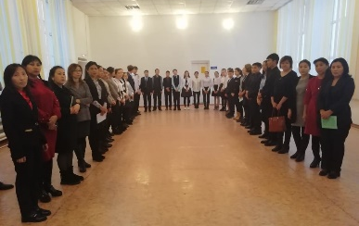
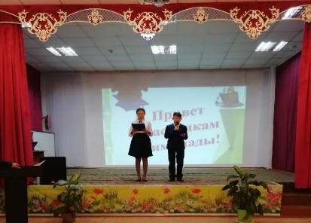
Соглано плана учебно - воспитательной работы школы 9 ноября 2019г. прошла внутришкольная предметная олимпиада среди учащихся 9-11 классов. Олимпиада прошла по десяти предметам казахский язык и литература; русский язык и литература; английский язык; математика; физика; география; биология; химия; история Казахстана; ЧОП на казахском и по 5 предметам казахский язык и литература; английский язык; математика; география; биология на русском языках обучения. Не было участников по предметам информатика на казахском языке обучения, русский язык и литература, физика, химия, история Казахстана, ЧОП, информатика на русском языке обучения. По плану провели два тура, задания первого тура были теоритическими, а задания второго тура в основном были практические и тестовые задания. Всего в олимпиаде участвовало 36 учащихся из 46 заявленных, из них 31 учащихся выполнили задания двух туров.
Результаты следующие:
№ | Ф.И.учащегося | класс | предмет | Занятые места | учитель
Қазақ тілінде оқитын оқушылар
1. | Айтпаева Гүлназ | 9 «А» | Қазақ тілі | ІІ место | Абдильманова К.С.
2. | Негметолла Сабинур | 9 «А» | Русс.язык | ІІІ место | Тасбулатова В.А.
3. | Төлеубай Данияр | 9 «Ә» | англ.язык | ІІІ место | Қаиржан А.Ж.
4. | Курмангожин Даниал | 10 «А» | англ.язык | - | Абугалиева Б.М.
5. | Хаирнасова Айнель | 10 «А» | англ.язык | І место | БаймухамбетоваА.К.
6. | Амиржанова Мерей | 11 «А» | Математика | ІІІ место | Латипов А.Х.
7. | Жолдыбек Қайырбек | 9 «А» | Физика | ІІІ место | Шарипбаева А.А.
8. | Кошаев Нариман | 10 «А» | география | І место | Рақымжан Б.А.
9. | Құлұмбет Альнара | 9 «Ә» | Биология | ІІ место | Исабекова К.К.
10. | Қожахмет Әйгерім | 9 «Ә» | Биология | І место | Исабекова К.К.
11. | Фазыл Жанель | 9 «Ә» | Биология | - | Исабекова К.К.
12. | Хайдарали Рустам | 10 «А» | Биология | І место | Исабекова К.К.
13. | Мұсұлманбекова Еркежан | 9 «Ә» | Биология | - | Исабекова К.К.
14. | Нурабаев Кенжемұрат | 9 «А» | химия | І место | Кайлаханова А.Т.
15. | Қонысбаева Дамира | 11 «А» | химия | І место | Кайлаханова А.Т.
16. | Ғиззат Мақсат | 9 «Ә» | Қазақстан тарихы | І место | Касымов Д.А.
17. | Газизова Назгүл | 9 «А» | Құқық.н. | ІІ место | Қасымов Д.А.
18. | Бекдаирова Күлпан | 9 «А» | Құқық.н. | І место | Қасымов Д.А.
Учащиеся с русским языком обучения
1. | Абай Тимур | 9 «Б» | Каз.язык | - | Катенова Б.К.
2. | Силантьева Алена | 11 «Б» | Каз.язык | ІІІ место | Катенова Б.К.
3. | Потибенко Адина | 11 «Б» | Каз.язык | ІІ место | Тасенова А.Б.
4. | Ахметжанов Аламан | 11 «Б» | Каз.язык | І место | Тасенова А.Б.
5. | Кровякова Виктория | 9 «Б» | англ.язык | ІІ место | Кенжебаева К.К.
6. | Капезова Адема | 9 «Б» | англ.язык | ІІІ место | Кенжебаева К.К.
7. | Горбунов Николай | 10 «Б» | англ.язык | І место | Кенжебаева К.К.
8. | Позднякова Екатерина | 9 «Б» | Матем. | І место | Полякова Д.А.
9. | Батий Сергей | 9 «В» | Матем. | ІІІ место | Полякова Д.А.
10. | Сағындық Диас | 10 «Б» | Матем. | І место | Полякова Д.А.
11. | Сабирова Аружан | 9 «Б» | Географ. | ІІ место | Курмангожина А.Е.
12. | Абдуллаева Эльмира | 9 «Б» | Географ. | І место | Курмангожина А.Е.
13. | Кусаинова Камила | 9 «В» | Географ. | ІІ место | Курмангожина А.Е.
14. | Ахматьянова Луиза | 10 «Б» | Географ. | ІІІ место | Курмангожина А.Е.
15. | Нурсеитова Евгения | 11 «Б» | Географ. | І место | Курмангожина А.Е.
16. | Соколова Вероника | 9 «В» | Биология | І место | Жагыпарова Ж.Д.
17. | Агапова Анастасия | 9 «В» | Биолгоия | ІІ место | Жагыпарова Ж.Д.
18. | Степанов Данил | 10 «Б» | Биология | ІІІ место | Жагыпарова Ж.Д.
- Количество участников по предметам и по языкам обучения:
№ | Предметы | Всего  К/Р | Количество участников
 |  |  | с казахским языком обучения |  |  | с русским языком обучения
 |  |  | І тур | ІІ тур | На район олимп | І тур | ІІ тур | На район олимп
1. | Казахский язык и литература | 1/4 | 1 | 1 | 0 | 4 | 3 | 1
2. | Русский язык и литература | 1/0 | 1 | 1 | 0 | 0 | 0 | 0
3. | Английский язык | 3/3 | 3 | 1 | 1 | 3 | 1 | 1
4. | Математика | 1/3 | 1 | 1 | 0 | 3 | 3 | 2
5. | Физика | 1/0 | 1 | 1 | 0 | 0 | 0 | 0
6. | Информатика | 0/0 | 0 | 0 | 0 | 0 | 0 | 0
7. | География | 1/5 | 1 | 1 | 1 | 5 | 5 | 2
8. | Биология | 5/3 | 5 | 5 | 2 | 3 | 2 | 1
9. | Химия | 2/0 | 2 | 2 | 2 | 0 | 0 | 0
10. | История Казахстана | 1/0 | 1 | 1 | 1 | 0 | 0 | 0
11. | ЧОП | 2/0 | 2 | 2 | 1 | 0 | 0 | 0
12. | Всемирная история | 0 | 0 | 0 | 0 | 0 | 0 | 0
 | Всего: | 18/18 | 18 | 16 | 8 | 18 | 14 | 7

- По занятым призовым местам:
№ | Занятые места | Количество участников |  | Всего
 |  | с казахским языком обучения | с русским языком обучения
1. | I место | 8 | 7 | 15
2. | II место | 3 | 5 | 7
3. | III место | 4 | 5 | 9
 | Всего: | 15 | 17 | 32

Команда олимпиадников ЗСШ №1
на 2019-2020 у.г.
№ | Ф.И.учащегося | класс | предмет | Занятые места | учитель
Қазақ тілінде оқитын оқушылар
1. | Хайрнасова Анель | 10 «А» | Ағылшын тілі | І место | БаймухамбетоваА.К.
2. | Кошаев Нариман | 10 «А» | География | І место | Рақымжан Б.А.
3. | Қожахмет Әйгерім | 9 «Ә» | Биология | І место | Исабекова К.К.
4. | Хайдарали Рустам | 10 «А» | Биология | І место | Исабекова К.К.
5. | Нурабаев Кенжемұрат | 9 «А» | Химия | І место | Кайлаханова А.Т.
6. | Қонысбаева Дамира | 11 «А» | Химия | І место | Кайлаханова А.Т.
7. | Ғиззат Мақсат | 9 «Ә» | Қазақстан тарихы | І место | Касымов Д.А.
8. | Бекдаирова Күлпан | 9 «А» | Құқық негіздері | І место | Қасымов Д.А.
Учащиеся с русским языком обучения
1. | Ахметжанов Аламан | 11 «Б» | Казахский язык | І место | Тасенова А.Б.
2. | Горбунов Николай | 10 «Б» | Английский язык | І место | Кенжебаева К.К.
3. | Позднякова Екатерина | 9 «Б» | Математика | І место | Полякова Д.А.
4. | Сағындық Диас | 10 «Б» | Математика | І место | Полякова Д.А.
5. | Абдуллаева Эльмира | 9 «Б» | География | І место | Курмангожина А.Е.
6. | Нурсеитова Евгения | 11 «Б» | География | І место | Курмангожина А.Е.
7. | Соколова Вероника | 9 «В» | Биология | І место | Жагыпарова Ж.Д.

Выводы:
- в олимпиаде приняло участие 36 учащихся 9-11 классов, что составило 78,2% из общего числа подавших заявление на участие в олимпиаде, остальные 21,7% не явились на олимпиаду в связи с различными причинами;
- не в полном объеме были привлечены к олимпиаде учащиеся обучающиеся на отлично и хорошо, из 3-х отличников и 32 хорошистов 9-11 классов в олимпиаде участвовали – 2 отличника, 16 хорошистов – это составило 54,5% (прошлый год - 38,2%),
а 17 учащихся (1 отличник и 16 хорошистов) – 51,5% (прошлый год - 61,7%) остались без внимания;
- процент занятых мест с каждым годом уменшается, если в прошлом году
данный показатель составил 50,9 %, то в этом году составил 41,6%;
- в целом олимпиада прошла по утвержденному плану, уровень подготовленности учащихся удовлетворительное;
Рекомендации:
- учителям предметникам необходимо систематизировать работу по подготовке учащихся к олимпиадам и усилить работу по привлечению отличников и хорошистов к участию в олимпиаде;
- учащиеся принимающие участие в олимпиаде должны владеть болле глубокими знаниями по предмету, для этого должны изучать дополнительную литературу;
- учителям необходимо обратить осбое внимание на повышения мотивации учащихся к участию в предметных олимпиадах;
- предметникам усилить работу с учащимися к предстоящей предметной олимпиаде районного уровня;
- руководителям МО – на заседании МО провести анализ по результатам олимпиады и сделать выводы по замечаниям, взять на контроль подготовку учащихся к следующим этапам олимпиады;
Итоги
районной предметной олимпиады
05-06 декабря 2019 года на базе Зерендинской средней школы №2 прошла районная предметная олимпиада 2019-2020 учебного года среди учащихся 9-11 классов. В этом году общая колическтво участников районной олимпиады составило около 180 учащихся. С нашей школы в данной олимпиаде приняло 16 учащихся и проверили свои знания по следующим предметам: английский язык, география, химия, биология, История Казахстана, ЧОП на казахском языке обучения и казахский язык и литература, английский язык, математика, география, биология на русском языке обучения. Из 16 участников по итогам первого тура на второй тур вышли 12 учащихся. Итоги двух туров показали следующие:
Всего призовых мест: 12 (75 % от общего количества участников).
1- ое место - 6 (50 %); 2- ое место - 3 (25 %); 3-е место - 3 (10 %).
№ | ФИО ученика | предмет | язык обучения | класс | ФИО учителя | Занятые места
1. | Ахметжанов Аламан | Казах. язык | русский | 11"Б" | Тасенова А.Б. | І место
2. | Хайрнасова Анель | Ағылшын тілі | қазақша | 10«А» | БаймухамбетоваА.К. | І место
3. | Горбунов Николай | Англ. язык | русский | 10«Б» | Кенжебаева К.К. | І место
4. | Ғиззат Мақсат | Қазақ. тарихы | қазақша | 9«Ә» | Касымов Д.А. | І место
5. | Кошаев Нариман | География | қазақша | 10«А» | Рақымжан Б.А. | І место
6. | Абдуллаева Эльмира | География | русский | 9«Б» | Курмангожина А.Е. | І место
7. | Позднякова Екатерина | Математика | русский | 9«Б» | Полякова Д.А. | ІІ место
8. | Сағындық Диас | Математика | русский | 10«Б» | Полякова Д.А. | ІІ место
9. | Бекдаирова Күлпан | АҚҚ | қазақша | 9«А» | Қасымов Д.А. | ІІ место
10. | Есенжолов Асет | Қазақ. тарихы | қазақша | 10«А» | Такетов А.Д. | ІІІ место
11. | Нурабаев Кенжемұрат | Химия | қазақша | 9«А» | Кайлаханова А.Т. | ІІІ место
12. | Қонысбаева Дамира | Химия | қазақша | 11«А» | Кайлаханова А.Т. | ІІІ место

Победители районной предметной олимпиады 2019г.

№ | Предметы | Каз.яз обучение |  |  |  | Русс.яз обучение
 |  | 2017-2018  уч.г. | 2018-2019  уч.г. | 2019-2020  уч.г. |  | 2017-2018  уч.г. | 2018-2019  уч.г. | 2019-2020  уч.г.
1. | Каз. язык и литература |  | II |  |  | III | II | I
2. | Русский язык и литература |  | II, II
3. | Английский язык | III |  | І |  |  |  | І
4. | Математика |  | III |  |  |  | II | II, ІІ
5. | Физика | I
6. | Химия |  |  | ІІІ, ІІІ
7. | Биология
8. | География |  | III | І |  | II |  | І
9. | История Казахстана | I | I | І, ІІІ |  | I | II
10. | Информатика
11. | ЧОП |  |  | ІІ

Выводы:
1.Итоги районной предметной олимпиады 2019-2020 учебного года показало, что количество призеров из общего количества участников составило 75% процентов, данный показатель выше на 30% с сравнением с прошлым учебным годом;
2.Анализ за 5 лет показывает, что уровень достижении учащихся колеблится с разницей на 20-30%;
3.В этом году хорошие результаты показали по предметам казахский язык с русским языком обучения (учителя –Тасенова А.Б.), английский язык в классах с казахским и русским языками обучения (учителя Кенжебаева К.К., Баймуханмбетова А.К.), география (учителя Рақамжан Б.А., Курмангожина А.Е.), история Казахстана с казахским языком обучения (учителя Касымов Д.А.,)
4.Нет результатов по предметам казахский язык и литература, русский язык и литература, математика, физика (2 года), биология и информатика (3 года) с казахским языком обучения; истории Казахсктан, физика (3 года), химия (3 года), биология (3 года), информатика (3 года), ЧОП (3 года) с русским языком обучения;
Рекомендации:
1.Руководителям МО на заседаниях методического объединения провести тщательный анализ по итогам районной олимпиады по каждому предмету, определить причины не выставления олимпиадников и низких показателей, пути их решения;
2.Учителям казахского язык и литературы, русского язык и литературы, математики, физики (2 года), биологии и информатики (3 года) с казахским языком обучения; истории Казахсктан, физики (3 года), химии (3 года), биологии (3 года), информатики (3 года), ЧОП (3 года) с русским языком обучения необходимо сделать выводы и вести целенаправленную работу по подготовке учащихся к предметным олимпиадам.

Итоги областной предметной олимпиады
04-07 января 2020 года на базе областной школы интернат "Дарын" прошла областная предметная олимпиада 2019-2020 учебного года, среди учащихся 9-11 классов. С нашей школы в данной олимпиаде приняли участие Ахметжанов Аламан ученик 11 «Б» класса по казахскому языку и литературе, Горбунов Николай ученик 10 «Б» класса по английскому языку и Кашаев Нариман ученик 10 «А» класса по географии.

Заместитель директора по УМР Кенжебаев С.А.

